Тест " Фотоэффект" 11 класс

А1. От чего зависит максимальная кинетическая энергия фотоэлектронов, выбиваемых из металла при фотоэффекте?
А - от частоты падающего света
Б - от интенсивности падающего света
В - от работы выхода электронов из металла
1) только Б 2) А и Б 3) А и В 4) А, Б и В

А2. Фототок насыщения при фотоэффекте с уменьшением падающего светового потока
1) увеличивается . 2) уменьшается
3) не изменяется 4) увеличивается или уменьшается в зависимости от работы выхода

А3. Внешний фотоэффект — это явление
1) почернения фотоэмульсии под действием света
2) вырывания электронов с поверхности вещества под действием света
3) свечения некоторых веществ в темноте
4) излучения нагретого твердого тела

А4. Поверхность металла освещают светом, длина волны которого меньше длины волны λ, соответствующей красной границе фотоэффекта для данного вещества. При увеличении интенсивности света
1) фотоэффект происходить не будет при любой интенсивности света
2) будет увеличиваться количество фотоэлектронов
3) будет увеличиваться энергия фотоэлектронов
4) будет увеличиваться как энергия, так и количество фотоэлектронов

А5. Энергия фотона, соответствующая красной границе фотоэффекта, для калия равна 7,2∙10 ⁻¹⁹ Дж. Определите максимальную кинетическую энергию фотоэлектронов, если на металл падает свет, энергия фотонов которого равна 10 ⁻¹⁸ Дж.
1) 2,8∙10 ⁻¹⁹ Дж. 2) 0 Дж.
3) 1,72 ∙10 ⁻¹⁸ Дж. 4) 7,2∙10 ⁻¹⁹ Дж.

А6. Энергия фотона, поглощенного при фотоэффекте, равна Е. Кинетическая энергия электрона, вылетевшего с поверхности металла под действием этого фотона,
1) больше Е 2) меньше Е
3) равна Е 4) может быть больше или меньше Е при разных условиях

А7. Чему равна длина волны красной границы фотоэффекта для цинка? Работа выхода для цинка А = 3,74 эв.
1)5,3∙10 ⁻⁷м 2)4,3∙10 ⁻⁷м 3) 3,3∙10 ⁻⁷м 4)2,3∙10 ⁻⁷м 5) 1,3∙10 ⁻⁷

А8. На пластину из никеля попадает электромагнитное излучение, энергия фотонов которого равна 8 эВ. При этом в результате фотоэффекта из пластины вылетают электроны с максимальной энергией 3 эВ. Какова работа выхода электронов из никеля?
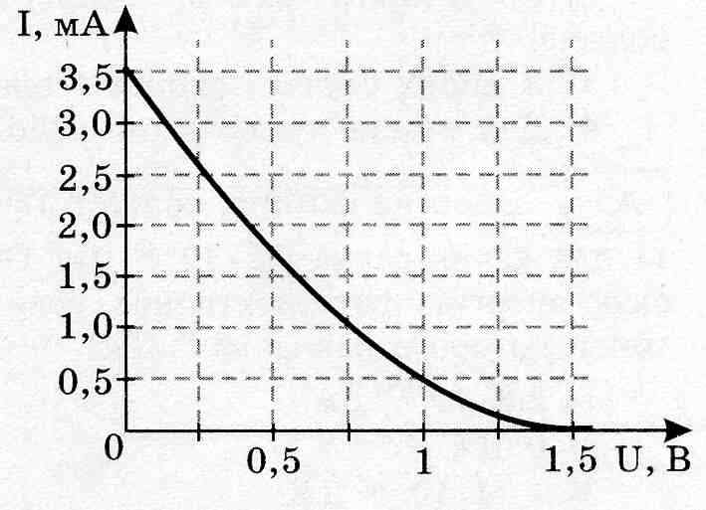
1) 11 эВ. 2) 5 эВ. 3) 3 эВ. 4) 8 эВ.

А9. На графике приведена зависимость фототока от приложенного обратного напряжения при освещении металлической пластины (фотокатода) излучением энергией 4 эВ. Чему равна работа выхода для этого металла?
1) 1,5 эВ. 2) 2,5эВ.
3) 3,5 эВ. 4) 5,5 эВ.

А10. Если наибольшая длина волны излучения, способного вызвать фотоэффект у платины, равна 0,234 мкм, то при облучении платины излучением с частотой 1,5∙10 ⁻¹⁵ Гц наибольшая кинетическая энергия вырываемых электронов будет равна
1) 8,16 ∙10 ⁻¹⁹Дж 2) 5,24 ∙10 ⁻¹⁹Дж 3) 3,64∙10 ⁻¹⁹ Дж 4) 2,18∙10 ⁻¹⁹Дж
5) 1,44∙10 ⁻¹⁹Дж

А11. Чему равна энергия фотона, соответствующая длине световой волны λ = 6 мкм?
1) 3,3 ∙ 10 ⁻⁴⁰ Дж 2) 4,0 ∙10 ⁻³⁹ Дж 3) 3,3 ∙ 10 ⁻²⁰ Дж 4) 4,0 ∙10 ⁻¹⁹ Дж

А12. Если скорость фотоэлектронов, выбиваемых светом с поверхности катода, при увеличении частоты света увеличивается в 3 раза, то задерживающая разность потенциалов (запирающий потенциал) в установке по изучению фотоэффекта должна
1) увеличиться в 9 раз 2) уменьшиться в 9 раз
3) увеличиться в 3 раза 4) уменьшиться в 3 раза

А13. Работа выхода из материала 1 больше, чем работа выхода из материала 2. Максимальная длина волны, при которой может наблюдаться фотоэффект на материале 1, равна λ₁; максимальная длина волны, при которой может наблюдаться фотоэффект на материале 2, равна λ ₂. На основании законов фотоэффекта можно утверждать, что
1) λ₁< λ₂ 2) λ₁= λ₂
3) λ₁> λ₂ 4) λ₁ может быть как больше, так и меньше λ₂

А14. При освещении катода вакуумного фотоэлемента потоком монохроматического света происходит освобождение фотоэлектронов. Как изменится максимальная энергия вылетевших фотоэлектронов при уменьшении частоты падающего света в 2 раза?
1) увеличится в 2 раза 2) уменьшится в 2 раза
3) уменьшится более чем в 2 раза 4) уменьшится менее чем в 2 раза

А15. При увеличении угла падения α на плоский фотокатод монохроматического излучения с неизменной длиной волны λ, максимальная кинетическая энергия фотоэлектронов
1) возрастает 2) уменьшается
3 )не изменяется 4) возрастает при λ>500 нм и уменьшается при λ<500 нм

А16. Импульс фотона имеет наименьшее значение в диапазоне частот
1) рентгеновского излучения 2) видимого излучения
3) ультрафиолетового излучения 4) инфракрасного излучения

А17. Импульс фотона имеет наибольшее значение в диапазоне частот
1) инфракрасного излучения 2) видимого излучения
3) ультрафиолетового излучения 4) рентгеновского излучения

А18. Два источника света излучают волны: длина λ ₁ =3,75 ∙ 10 ⁻⁷м, длина λ₂ = 7 ,5 ∙ 10 ⁻⁷м. Чему равно отношение импульсов p₁/p₂ фотонов, излучаемых первым и вторым источниками?
1)1/4 2) 2 3) 1/2 4) 4

А19. Длина волны де Бройля для электрона больше, чем для α-частицы. Импульс какой частицы больше?
1) электрона 2) α-частицы
3) импульсы одинаковы 4) величина импульса не связана с длиной волны

А20. Импульс электрона больше импульса α-частицы. Сравните длины волн де Бройля этих частиц.
1) у α-частицы λ_{α} больше 2) у электрона λ_{е} больше
3) λ_{α} и λ_{е} равны 4) для ответа не хватает данных

А21. Какому виду электромагнитного излучения соответствует фотон, импульс которого равен 10 ⁻²⁷кг∙м/с?
1) радиоволны 2) инфракрасное излучение 3) видимый глазом свет
4) ультрафиолетовое излучение 5) рентгеновское излучение

А22. Считая, что 25 - ваттная лампочка излучает электромагнитные волны с длиной волны 1100 нм, рассчитайте, сколько фотонов испускает лампочка за 10 с работы в номинальном режиме.
1)7 ∙10 ²⁰ 2) 10∙10 ²⁰ 3) 14∙10 ²⁰ 4) 28∙10²⁰ 5) 25²⁰

